1. Đề minh họa môn Sinh học thi THPT Quốc gia năm 2023
Câu 81: Trên một nhiễm sắc thể thường khoảng cách giữa hai gen A và B là 34cm, theo lý thuyết tần số hoán vị giữa hai gen này là?
A. 33%
B. 17%
C. 66%
D. 34%
Câu 82: Ở người bệnh hoặc hội chứng bệnh nào sau đây thuộc dạng thể một
A. Hội chứng tơcnơ
B. Bệnh máu khó đông
C. Bệnh phenylketo niệu
D. Hội chứng đao
Câu 83: Một đoạn phân tử ADN mang thông tin mã hóa cho một chuỗi pôlipeptit hay một phân tử ARN được gọi là
A. Protein
B .Enzim
C. Polysome
D. Den
Câu 84: Trong quần thể người, gen quy định nhóm máu A, B, AB và O có 3 alen là IA, IB, IO. Tần số alen IA là 0.3, tần số alen IB là 0.5. Theo lý thuyết, tần số alen IO là?
- 0.2
- 0.6
- 0.4
- 0.5
Câu 85: Nhóm thực vật nào sau đây xảy ra qua trình hô hấp sáng?
- Thực vật C3 và C4
- Thực vật C3
- Thực vật C4 và CAM
- Thực vật C4
Câu 86: Trong nông nghiệp sử dụng thiên địch để phòng trừ các sinh vật gây hại là ứng dụng của hiện tượng
A. Hiệu quả nhóm
B. Ăn thịt đồng loại
C. Cộng sinh
D. Khống chế sinh học
Câu 87: Phát biểu nào sau đây đúng về chu trình cacbon
A. Phần lớn Cacbon ra khỏi chu trình và không được tái sử dụng
B. Chỉ thực vật mới có khả năng sử dụng Cacbon đioxit CO2
C. Các động vật không tham gia chuyển hóa Cacbon
D. Cacbon đi vào chu trình dưới dạng Cacbon đioxit CO2
Câu 88: Trong phép lai giữa các dòng thuần chủng có kiểu gen khác nhau ưu thế lai thường biểu hiện cao nhất ở thế hệ:
A. F4
B. F3
C. F2
D. F1
Câu 89: Ở ruồi giấm alen A quy định mắt đỏ trội hoàn toàn so với alen a quy định mắt trắng, gen trên vùng không tương đồng của nhiễm sắc thể giới tính X cơ thể mang kiểu gen Xaxa nhỏ có kiểu hình là:
A. Con cái mắt trắng
B. Con được mắt trắng
C. Con đực mắt đỏ
D. Con cái mắt đỏ
Câu 90: Các bước trong kỹ thuật tạo ADN tái tổ hợp gồm
1. Các thể truyền và gen cần truyền
2. Cách thể truyền vào ADN mang gen cần chuyển
3. Nối gen cần chuyển với thể truyền tải ADN tái tổ hợp
Trình tự các bước thực hiện đúng là
A 1-3-2
B 2-1-3
C 1-2-3
D 3-1-2
Câu 91: Nếu mạch làm khuôn của gen chứa bộ ba tương ứng trên phân tử mARN được phiên mã từ gen này là?
- 3’TAX5’
- 5’TAX3’
- 5’UAX3’
- 3’UAX5’
Câu 92: Ở đậu thơm Lai hai dòng thuần chủng cây hoa đỏ và cây hoa trắng tạo ra f1 toàn cây đỏ cho F1 giao phấn tạo ra F2 có tỉ lệ kiểu hình là 9 Hoa Đỏ và 7 cây hoa trắng. Theo lý thuyết tính trạng màu sắc hoa được chi phối bởi quy luật di truyền
A. Tương tác cộng gộp
B. Tương tác bổ sung
C. Hoán vị gen
D. Tác động đa hiệu của gen
Câu 93: Thành phần nào sau đây không tham gia trực tiếp vào quá trình dịch mã
A. Phức hợp AA tARN
B. Ribosome
C. mARN
D. Gen
Câu 94: Khoảng xác định xác định của một nhân tố sinh thái mà trong khoảng đó sinh vật có thể tồn tại và phát triển ổn định theo thời gian được gọi là:
A. Giới hạn sinh thái
B. Tổ sinh thái
C. Nhân tố sinh thái
D. Nơi ở
Câu 95: Theo mô hình F thành phần nào sau đây không nằm trong cấu trúc của operon Lac ở vi khuẩn E.coli
A. gen cấu trúc
B. gen cấu trúc Z
C. gen điều hòa r
D. gen cấu trúc a
Câu 96: Bằng chứng tiến hóa nào sau đây là bằng chứng giải phẫu so sánh
A. Tất cả các loài sinh vật đều có cấu tạo từ tế bào
B. Sự tương đồng về cấu trúc giữa chi trước của mèo và cánh dơi
C. Các loài sinh vật hiện nay đều sử dụng chung một bộ mã di truyền
D. Protein của các loài sinh vật đều được cấu tạo từ 20 loại axit amin
Câu 97: Cá thể của hai loài thân thuộc có thể giao phối với nhau tạo ra con lai không có sức sống phương thức này thuộc cơ chế cách ly
A. Tập tính
B. Nơi ở
C. Sau hợp tử
D. cơ học
Câu 98: Số lượng cá thể lớn nhất mà quần thể có thể đạt được phù hợp với khả năng cung cấp nguồn sống của môi trường được gọi là
A. Mật độ cá thể
B. Kích thước tối thiểu
C. Kích thước tối đa
D. Kích thước trung bình
Câu 99: Ở sinh vật nhân thực nhiễm sắc thể được cấu tạo bởi hai thành phần chủ yếu là
A. ARN và protein histon
B. ADN và protein histon
C. ADN và mARN
D. ADN và t ARN
Câu 100: Trong quá trình tiến hóa sự sống trên trái đất giai đoạn đầu tiên là
A. Tiến hóa hóa học
B. Tiến hóa tiền sinh học
C. Tiến hóa văn hóa
D. Tiến hóa sinh học
Câu 101: Theo lí thuyết phép lai nào sau đây tạo ra f1 có một loại kiểu gen
A. Aa x aa
B. Aa x Aa
C. AA x Aa
D. aa x aa
Câu 102: Trong ống tiêu hóa của chó quá trình tiêu hóa hóa học diễn ra chủ yếu ở
A. Ruột già
B. Ruột non
C. Thực quản
D. Dạ dày
Câu 103: Phát biểu nào sau đây về tuần hoàn máu ở người bình thường là sai
A. Tổng tiết diện mao mạch lớn hơn tổng tiết diện động mạch
B. Vận tốc máu trong động mạch chậm hơn trong mao mạch
C. Huyết áp đạt cực đại huyết áp tâm thu ứng với lúc tim co
D. Huyết áp ở động mạch chủ cao hơn huyết áp ở tĩnh mạch chủ
Câu 104: Phát biểu nào sau đây đúng về quang hợp ở thực vật
A. Pha tối của quang hợp chỉ diễn ra trong điều kiện không có ánh sáng
B. Điểm bù CO2 của thực vật C3 thấp hơn thực vật C4
C. Nguyên liệu của quá trình quang hợp là CO2 và H2O
D. Pha sáng của quang hợp sử dụng năng lượng ánh sáng để tổng hợp glucozơ
Câu 105: Phát biểu nào sau đây đúng về các thành phần hữu sinh của hệ sinh thái
A. Sinh vật tiêu thụ bậc hai thuộc bậc dinh dưỡng cấp 1
B Vi khuẩn lam thuộc nhóm sinh vật sản xuất
C. Thực vật và tất cả các loài vi khuẩn thuộc nhóm sinh vật sản xuất
D. Sinh vật ký sinh và ngoại sinh đều là sinh vật phân giải
Câu 106: Phát biểu nào sau đây về gen quy định tính trạng nằm trong ti thể là sai
A. Tính trạng chỉ biểu hiện ở một giới
B. Được di truyền theo dòng mẹ
C. Kết quả của phép lai thuận các phép lai nghịch
D. Được mẹ truyền cho con qua tế bào chất của giao tử cái
Câu 107: có bao nhiêu phát biểu sau đây về mối quan hệ giữa vật ăn thịt và con mồi trong một quần xã sinh vật là sai
1. Trong một chuỗi thức ăn vật ăn thịt và con mồi không thuộc cùng một bậc dinh dưỡng
2. Số lượng cá thể vật ăn thịt luôn nhiều hơn số lượng cá thể con mồi
3. Theo thời gian con mồi sẽ bị vật ăn thịt tiêu diệt hoàn toàn
4. Mỗi loài vật ăn thịt chỉ sử dụng một loại con mồi làm thức ăn
A. 4
B. 3
C. 2
D. 1
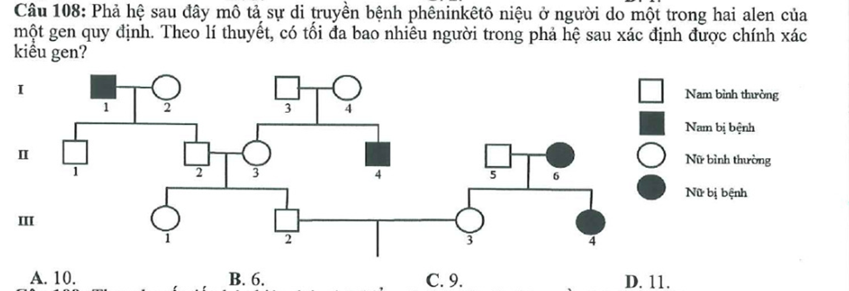
Câu 109: Theo thuyết tiến hóa hiện đại. Phát biểu nào sau đây là đúng về cách li địa lý
A. cách li địa lý trực tiếp tạo ra các kiểu gen thích nghi trong quần thể
B. cách li địa lý có thể dẫn đến hình thành loài mới qua nhiều giai đoạn trung gian chuyển tiếp
C. cách li địa lý là nhân tố tạo alen mới trong quần thể
D. cách ly địa lý thực chất là cách li sinh sản
Câu 110: Phát biểu nào sau đây đúng về đột biến đảo loạn
A. làm thay đổi nhóm gen liên kết
B luôn làm giảm khả năng sinh sản của một thể đột biến
C luôn làm giảm hoặc tăng số lượng gen trên một nhiễm sắc thể
D làm thay đổi trình tự phân bố gen trên một nhiễm sắc thể
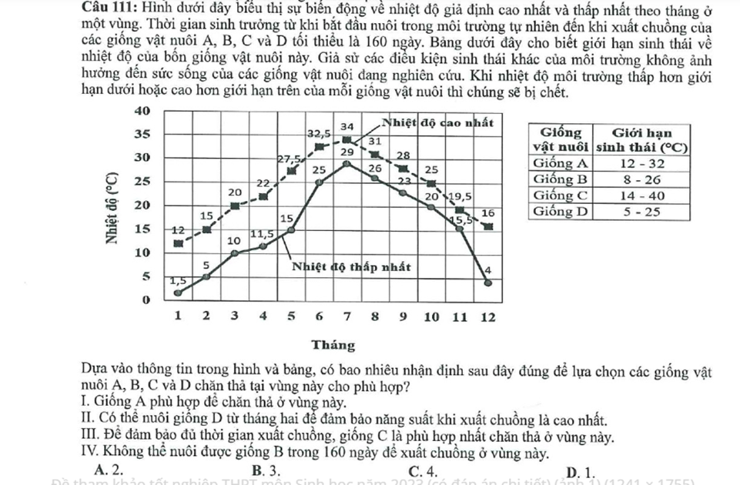
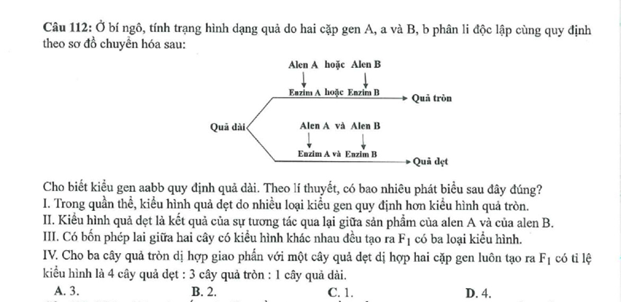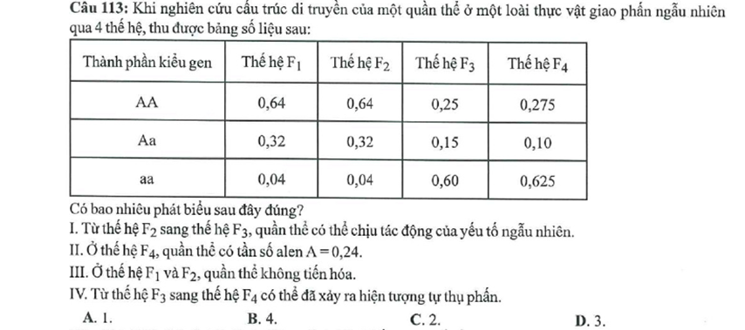
Câu 114: Xét phép lai AaBB x AaBb. Biết ở một số tế bào trong quá trình phát sinh giao tử của cơ thể con đực, cặp NST chứa cặp gen Aa không phân li trong giảm phân I, các quá trình khác diễn ra bình thường. Kiểu gen nào sau đây không có ở F1?
- AaaBb
- AaaBB
- aaaBB
- AaaBb
Câu 115: Ở loài chuột, tính trạng màu lông được quy định bởi 1 gen có 4 alen trên NST thường, các alen trội là trội hoàn toàn. Cho 6 con P (kí hiêu là a, b, c, d, e, f) thuộc loài này thực hiện phép lai sau:
Phép lai 1 (P): Đực lông đen (a) x cái lông đen (b) tạo ra F1 có 75% con lông đen; 25% con lông nâu
Phép lai 2 (P): Đực lông vàng ( c ) x cái lông trắng (b) tạo ra F1 có 75% con lông đen: 25% con lông nâu
Phép lai 3 (P): Đực lông nâu (e) x cái lông vàng (f) tạo ra F1 có 25% con lông trắng: 25% con lông vàng: 50% con lông nâu
Theo lí thuyết, có bao nhiêu phát biểu sau đây đúng?
I/ Có hai kiểu gen quy định kiểu hình lông nâu
II/ Nếu chỉ dựa vào tỉ lệ kiểu hình F1 tạo ra từ các phép lai trên, xác định chính xác kiểu gen của 4 trong 6 con P
III/ Cho con (d) giao phối với con (e ) tạo ra đời con có tỉ lệ kiểu gen giống tỉ lệ kiểu hình
IV/ Cho con (a) giao phối với con (f), đời con có thể có tỉ lệ 50% con lông đen : 50% con lông vàng
- 2
- 1
- 3
- 4
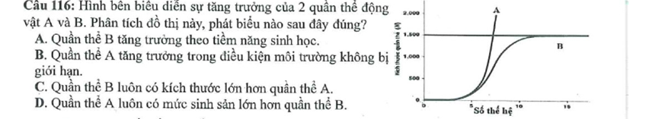
Câu 117: Theo thuyết tiến hóa tổng hợp hiện đại có bao nhiêu phát biểu sau đây đúng
1. Đột biến và các yếu tố ngẫu nhiên đều cung cấp nguồn biến dị sơ cấp cho quá trình tiến hóa
2. Tốc độ hình thành quần thể thích nghi ở vi khuẩn chậm hơn so với các loài sinh vật lưỡng bội
3. Các yếu tố ngẫu nhiên và giao phối không ngẫu nhiên đều làm thay đổi tần số alen và thành phần kiểu gen của quần thể
4. Di - nhập gen và giao phối không ngẫu nhiên đều có thể làm nghèo vốn Gen của một quần thể
A 2
B 1
C 3
D 4
Câu 118: Trong chăn nuôi, người ta sử dụng bao nhiêu biện pháp dưới đây để tăng hiệu quả kinh tế?
- Luôn đảm bảo tỉ lệ giữa số lượng con đực và số lượng con cái là 1/1
- Điều chỉnh mật độ đàn vật nuôi phù hợp
- Nuôi ghép các loài vật nuôi con có ổ sinh thái khác nhau về thức ăn
- Cung cấp đầy đủ lượng thức ăn cần thiết
- 4
- 1
- 3
- 2
Câu 119: Phát biểu nào sau đây về quan hệ cạnh tranh giữa các cá thể trong quần thể sinh vật là sai?
- Quan hệ cạnh tranh gay gắt thì các cá thể trong quần thể trở nên đối kháng nhau
- Các các thể trong quần thể cạnh tranh nhau giành thức ăn, nơi ở, ánh sáng,…
- Cạnh tranh giữa các cá thể trong quần thể chỉ xảy ra ở các quần thể động vật
- Nhờ cạnh tranh mà số lượng các cá thể được duy trì ở mức phù hợp
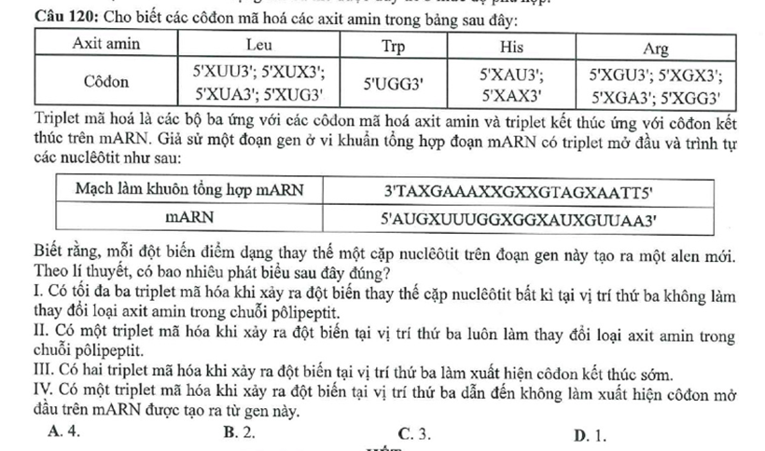

2. Đáp án đề tham khảo môn Sinh năm 2023
81D | 82A | 83C | 84A | 85B | 86A | 87D | 88A | 89B | 90A
91A | 92C | 93D | 94C | 95C | 96B | 97C | 98B | 99B | 100C
101A | 102D | 103A | 104B | 105B | 106C | 107A | 108C | 109A | 110A
111B | 112D | 113A | 114D | 115C | 116D | 117C | 118B | 119B | 120C
Trên đây là bài viết về đáp án đề tham khảo môn Sinh năm 2023 luật Minh Khuê sinh gửi tới bạn đọc. Hy vọng đó là những thông tin và tài liệu tham khảo hữu ích dành cho bạn.

